Geografia v bežnom živote

- Štyria chlapci cestovali s rodičmi lietadlom z Bratislavy na dovolenku do rôznych štátov Európy. Napíš, v ktorom hlavnom meste pristali, ak si pri štarte zapísali:
Jano: azimut 330°, dĺžka trasy 540 km ............................................................................
Fero: azimut 151, dĺžka trasy 1 260 km ...........................................................................
Miro: azimut 18°, dĺžka trasy 1 420 km ...........................................................................
Paľo: azimut 250°, dĺžka trasy 1 860 km .........................................................................
- Účastníci orientačného behu dostali do rúk pri štarte plán trasy, ktorú mali absolvovať v mierke 1 : 25 000. Skladala sa zo 4 etáp:
- etapa (Š – E1) bola dlhá 1,5 km a smerovala presne na juhovýchod
- etapa (E1 - E2) bola dlhá 1 km s azimutom 90°
- etapa (E2 – E3) bola najkratšia s dĺžkou 0,5 km a azimut 45°
- etapa (E3 – E4) mala dĺžku 1,25 km s azimutom 270°
Nakresli plán trasy:

Š
.

- Podľa mapy urč s presnosťou na desiatky minút zemepisné súradnice európskych miest:
- Londýn ............................................................................
- Stockholm .......................................................................
- Praha ..............................................................................
- Madrid ...........................................................................
- Podľa mapy SR v atlase v mierke 1:1 000 000 urč medzi nasledujúcimi mestami vzdušnú vzdialenosť na mape a prepočítaj vzdialenosť v skutočnosti.
mesto | Mesto | Vzdialenosť na mape v cm | Vzdialenosť v skutočnosti v km
Myjava | Veľký Krtíš
Rimavská Sobota | Snina
Šaľa | Handlová
Kežmarok | Trebišov

- Do mapy vyznač:
- CHKO Malé Karpaty i. Malá Fatra
- CHKO Kysuce j. Nízke Tatry
- CHKO Poľana k. Pieniny
- CHKO Vihorlat m. Slanské vrchy
- Chvojnická pahorkatina n. Tatry
- Juhoslovenská kotlina o. Zemplínske vrchy
- Košická kotlina p. Veľká Fatra
- Kremnická vrchy r. Strážovské vrchy
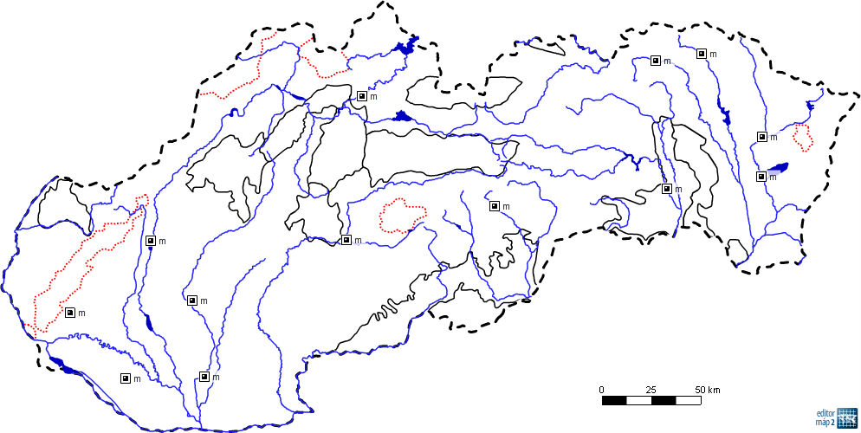

Do mapy dopíš mestá: Bardejov, Dolný Kubín, Dunajská Streda, Piešťany, Nové Zámky, Pezinok, Revúca, Svidník, Zvolen, Michalovce, Nitra, Košice, Humenné

Výsledky:
- Jano Berlín, Fero Atény, Miro Helsinky, Paľo Madrid
- Výsledky premerať
- A. 51°s.z.š, 0°z.d
B. 59°20´s.z.š., 17°v-z.d.
C. 50°05 s.z.š., 14°30´v.z.d.
D. 40°30´v.z.d., 3°40 z.z.d
4.
mesto | Mesto | Vzdialenosť na mape v cm | Vzdialenosť v skutočnosti v km
Myjava | Veľký Krtíš | 14,5 | 145
Rimavská Sobota | Snina | 17.0 | 170
Šaľa | Handlová | 9,2 | 92
Kežmarok | Trebišov | 11,0 | 110

